# Relatório individual e projeto

***Marcus Vinicius da Silva Montanher***

*Universidade Tecnológica Federal do Paraná - Campus Cornélio Procópio*

P

ara a realização deste trabalho foi-se pensado em um processo para o desenvolvimento de um software fictício.

A escolha deste tema deu-se devido a necessidade de alguns funcionários de uma empresa controlarem seus horários de ponto eletrônico levando em consideração que o comprovante de registro de ponto era dado ao funcionário em forma de papel e o funcionário muitas vezes o perdia.

Para a realização deste projeto será disponibilizado uma equipe com 7 colaboradores.

Os clientes que irão utilizar este software são usuários com um certo grau de conhecimento em tecnologia considerando que esta empresa está voltada para a área tecnológica.

O produto final será apresentado ao cliente final em forma de um aplicativo para smartphones abrangendo as plataformas iOs e Android.

*6 de setembro de 2018*



**Sumário**

1 Introdução 3

2 Processo 3

## 1 Introdução

O processo seguinte apresentado servirá como guia para o desenvolvimento e sucesso do projeto de desenvolvimento de um software aplicativo para uma equipe de colaboradores de uma empresa do interior de São Paulo.

Como muitas vezes o colaborador acabava recebendo alguns descontos na folha de pagamento por acabar se esquecendo de registrar o ponto ou até mesmo por eventuais atrasos que podem resultar em descontos em folha de pagamento, foi decidido pela empresa que fosse disponibilizado aos colaboradores um aplicativo para otimizar o registro do ponto para cada colaborador.

O aplicativo deverá ser capaz de permitir ao colaborador a inserção dos horários de entrada e saída da empresa, bem como apresentar notificações quando haver déficit de horas para o fechamento do mês. Este aplicativo estará disponível aos colaboradores nas plataformas iOs e Android.

## 2 Processo

A seguir será apresentado um diagrama que demonstra como será feito o desenvolvimento do projeto desde o colhimento dos requisitos com o cliente até a entrega e implantação do aplicativo na empresa.

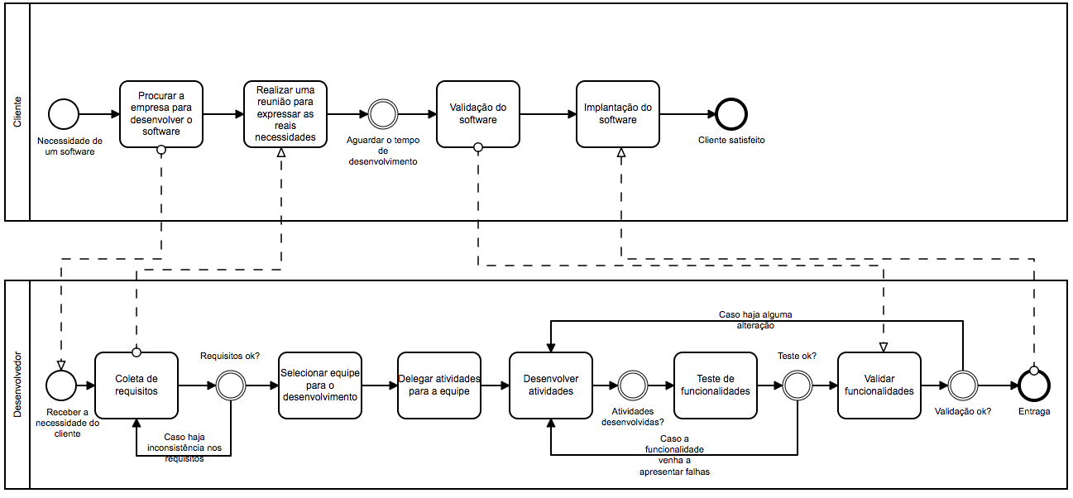

O presente diagrama está dividido em duas partes sendo elas o processo por parte do cliente e o processo por parte do desenvolvedor.

No inicio do processo do cliente vemos que ele apresenta uma necessidade de um software e decide procurar uma empresa para realizar o desenvolvimento.

A partir desta procura pela empresa um outro processo é iniciado por parte do desenvolvedor. Quando a necessidade do cliente é recebida pelos desenvolvedores o processo de coleta de requisitos é iniciado.

O processo de coleta dos requisitos envolve o processo de realizar uma reunião com o cliente onde ele expressa suas necessidades e os desenvolvedores conseguem reunir os requisitos necessários para o desenvolvimento do software. Caso todos os requisitos estejam totalmente concretos o processo de seleção da equipe que realizará o desenvolvimento do software é iniciado. Quando a equipe para o desenvolvimento está totalmente pronta eles poderão receber suas devidas atividades para iniciar o desenvolvimento do software. Após isso o desenvolvimento das atividades é iniciado.

No processo de desenvolvimento das atividades cada integrante da equipe deverá desenvolver a funcionalidade que lhe foi delegada. Quando o desenvolvimento é finalizado o processo de testes é iniciado.

Quando uma funcionalidade está pronta para teste um membro da equipe é notificado para iniciar os testes na funcionalidade. Caso o testador perceba algum erro ou inconsistência perante o requisito da funcionalidade, esta, volta para a fase de desenvolvimento. Porém se tudo correr bem nos testes a atividade passa para o processo de validação.

No processo de validação o cliente participa afetivamente. O cliente tem a oportunidade de testar as funcionalidades para verificar se todos os requisitos foram cumpridos e por fim dar o aval a equipe de desenvolvimento para que se inicie o processo de implantação. Caso o cliente perceba que algum requisito não foi desenvolvido conforme esperado, este, volta para a fase de desenvolvimento. Mas caso tudo esteja correto o processo de implantação é iniciado.

O processo de implantação do software irá abranger a disponibilização do software através das plataformas Play Store e App Store, estando assim disponível para a utilização do cliente.